Получение пористых моноволокон на основе частично кристаллического поли(n-диоксанона)
Хавпачев М.А.,^{1,2} Трофимчук Е.С.¹
Аспирант
¹Московский государственный университет имени М.В. Ломоносова,
химический факультет, Москва, Россия
²Институт синтетических полимерных материалов им. Н.С. Ениколопова РАН,
Москва, Россия
E–mail: mukhamed_hav@mail.ru
В работе использовали изотропно-кристаллические волокна на основе поли(n-диоксанона) (ПДО) диаметром 750-780 μm, полученные по расплавной технологии из гранул полимера (предоставлен Медин-Н) со следующими характеристиками: характеристическая вязкость в 1,1,1,3,3,3-гексафторизопропаноле 1,9 дл/г, температура стеклования ‒8°С, температура плавления 108 °C, степень кристалличности 49%. Для оценки механических свойств полученные волокна одноосно деформировали на воздухе при комнатной температуре (22-24°C) и различных скоростях растяжения (от 5 до 100 %/мин). Обнаружено, что на начальных степенях растяжения (до предела рекристаллизации - 0<ε<15%) на поверхности деформируемого образца образуется большое число крейзов. Дальнейшее удлинение (ε>15%) приводит к зарождению шейки и сопровождается переходом образовавшихся крейзов в материал шейки, распространение которой по длине образца происходит в режиме автоколебаний. Автоколебательный характер распространения шейки является следствием термомеханической неустойчивости, проявляющейся в периодическом лавинообразном возрастании флуктуации температуры и скорости распространения шейки, за которым следует их снижение. Установлена обратно пропорциональная зависимость между скоростью деформации и величиной амплитуды колебаний в рассмотренном диапазоне скоростей. Увеличение скорости деформации также сказывается на степени деформации, начиная с которой данные колебания начинают возникать, смещая последнюю в область более высоких деформаций. Воздушная шейка, полученная в режиме автоколебаний, приобретает специфический рельеф и содержит поры, что подтверждается результатами рентгенодифракционного (МУРР) и структурно-морфологического анализов (рис.1-1,2,3), а также экспериментов по введению различных добавок (йод, серебро) в объем такой шейки путем растворной импрегнации.
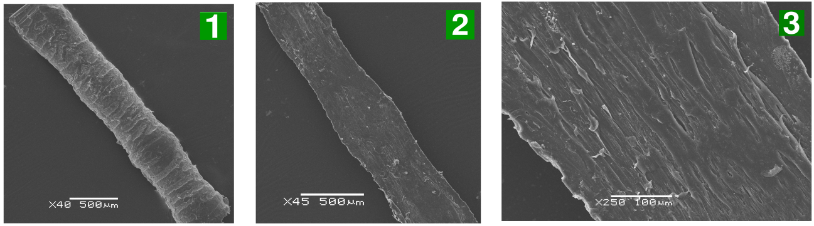
Рисунок 1. СЭМ-микрофотографии участка воздушной шейки, полученной в режиме автоколебаний (1), продольного среза с неё (2) и увеличенного узкого участка на срезе (3).
Литература
1. Баженов С.Л., Маневич Л.И. Критерий устойчивости распространения шейки в полимерах // Высокомолекулярные соединения. 2010, Серия А, Т. 52, №2.
Работа выполнена при финансовой поддержке Российского фонда фундаментальных исследований, номер проекта 18-29-17016.

